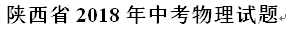
一、选择题：本题共15小题，每小题2分，共32分。在每小题给出的四个选项中，只有一项符合题目要求的。
1．小明进入考场后，对他身边的物理现象，解释正确的是
A．扇一扇感觉凉快是因为他周围空气的温度降低了
B．矿泉水瓶里的冰块逐渐变为水是液化现象
C．钢尺摸起来比塑料凉，是因为钢尺的导热性能差
D．手机不允许代入考场，是因为手里可利用电磁波传递信息
答案：D
2．2018年5月1日晚，在大雁塔北广场上演了一场水舞光影秀。巨型灯柱阵、多台超高清投影机和音乐喷泉交错配合，使大雁塔隐在光幕之中，美轮美奂，这是中华文化和现代科技的一次完美结合，下列关于这场光影秀的说法不正确的是
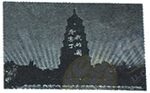
A．发光的灯柱是光源
B．光的三原色是红、绿、蓝
C．音乐喷泉形成的水幕对光只有反射作用
D．演出过程中高清投影机可形成逼真的实像
答案：C
3．如图所示的电路中，闭合开关S₁、S₂，小灯泡L₁和L₂正常发光，电流表和电压表均有示数，下列关于该电路的说法正确的是
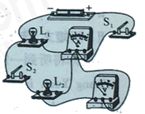
A电流表测量干路中的电流
B电压表不能测量L₁两端的电压
C取下L₁时，L₂正常发光
D只断开开关S₂时，电压表有示数
答案：C
4．在高速公路长下坡路端的外侧，常设有如图所示的避险车道，供刹车失灵的车辆自救，当失控车辆冲上该车道时，被强制减速停车，下列说法不正确的是
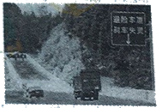
A．避险车道相当于一个斜面
B．以相同速度行驶时，大货车比小轿车的动能大
C．下坡路段刹车失灵的大货车动能越来越大
D．大货车冲上避险车道时，动能全部转化为重力势能
答案：D
5．如图是一模拟风力发电的模型，电动机通电时，风扇a高速转动产生风力模拟自然风，风扇b在风力作用下带动发电机发电，同时与发电机相连的小灯泡发光，下列说法正确的是
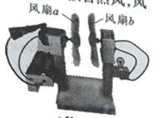
A．电动机转动时把机械能转化为电能
B．发电机是利用电磁感应现象工作的
C．电池电压降低时，风扇a的转速不会改变
D．风力大小不会影响小灯泡发光亮度
答案：B
6．如图所示的不锈钢空调架，安装时横杆OB伸出墙外由斜杆AC支撑，其中O、A两点固定在墙上，C端固定在横杆OB上，通常将空调室外机置于该支架上不靠近墙体，下列说法正确的是
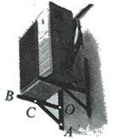
A．空调架对墙没有力的作用
B．若以O为支架，OB一定是一个省力杠杆
C．若室外机向外移动，AC对OB的支撑力变大
D．室外机不能紧靠墙体主要是为了防止漏电
答案：C
7．关于家庭电路和安全用电的说法正确的是
A．检查和维修电路时，必须首先切断电源
B．使用测电笔时，手不能接触笔上任何金属体
C．只有大功率用电器才需使用三孔插座
D．家庭电路中，电能表是用来测量电功率的仪表
答案：A
8．如图是一辆长达30m的无轨电动列车，它外观采用流线型结构，与燃料汽车相比，行驶时电动机比内燃机的噪声小很多，与有轨电车相比，它拐弯灵活，下列关于无轨电车的说法不正确的是
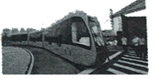
A．流线型结构有利用减小行驶中受到的空气阻力
B．灵活拐弯时无轨电车的运动状态不改变
C．行驶时噪声小是在声源处减弱噪声
D．电动车取代燃料汽车可减小对大气的污染
【答案】B
五、填空及作图题
24．夏天，将厚衣物和樟脑丸装入带有排气孔的塑料收纳袋内，用抽气筒向外抽气，收纳袋在______作用下体积缩小，如图所示，抽气时，抽气筒壁因摩擦而发热，这是通过________的方式改变了它的内能，冬天打开收纳袋，会闻到樟脑的气味，说明了分子___________；
【答案】大气压；做功；在不停地做无规则运动（或在运动）；
25．龙舟赛上，运动员手持船桨奋力向后划水，龙舟向前运动，这是因为物体间力的作用是_________的，比赛时，并排前进的龙舟不能离得太近，是由于两龙舟间水的流速越大，压强_________，容易相撞，龙舟在超过对手时，它们是相对_____________（选填“运动”或“静止”）的。
【答案】相互；越小；运动。
26．如图1，利用定滑轮和两个完全相同的小桶，测量一块蓝田玉坠的密度，将玉坠放入左侧小桶，向右侧小桶内逐渐加水至19.5mL时，滑轮两侧平衡，则玉坠的质量为__________g，取下右侧小桶置于水平桌面上，将玉坠浸没在水中如图2所示，此时液面示数是________mL，玉坠的体积是_________mL，由此可得该玉坠的密度为__________g/cm³（）。
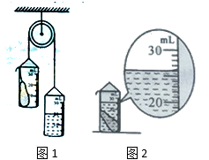
【答案】19.5；26；6.5；3
27．PM2.5颗粒是指大气中直径小于或等于2.5__________（填单位）的颗粒物，有一款静电式空气净化器，空气进入净化器静电箱内被电离，使PM2.5颗粒带电，然后被静电箱的带电极吸附，这是利用了异种电荷_____________，来实现对室内空气净化的．
【答案】微米（μm）；相互吸引
28．由于导体存在电阻，电流通过导线时会因电流的______效应而造成大量的能量损耗，1911年荷兰科学家发现某些导体在极低温度下_________会突然消失，这种现象称为超导现象，近年来我国在超导领域取得了举世瞩目的成就，用超导电缆输电，可大大降低能量损耗，有一段输电线路，输电电流为200A，输电线路的电阻为0.5Ω，若以超导电缆代替该线路输电1h，可节约电能______kW·h。
【答案】热；电阻；20
29．（1）请在图1中画出悬浮于盐水中的鸡蛋所受力的示意图。
（2）请在图2的括号中分别标出小磁针静止时该端的磁极名称和电源该端的“+”活“-”极。
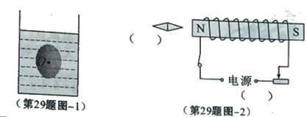
【答案】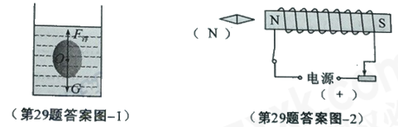
六、实验与探究题
30．请按要求填空
（1）如图1的甲、乙两次实验中，分别用弹簧测力计水平拉动同一长方体木块，使其在同一水平木板上做匀速直线运动，这是为了探究滑动摩擦力大小与接触面的__________的关系，甲图中木块受到的滑动摩擦力大小是__________N。
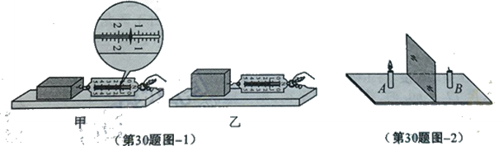
（2）如图2所示，在探究平面镜成像特点的实验中，选用A、B两根完全相同的蜡烛，移动B蜡烛寻找点燃的A蜡烛像的位置时，眼睛应该在__________（选填A或B）蜡烛一侧观察。
【答案】（1）面积（或大小）；1.4（2）A
31．甲、乙两个实验小组先后完成了如下实验：
（1）甲小组根据图1所示电路图连接成图2的实物电路图，探究“通过导体的电流与电阻的关系”。
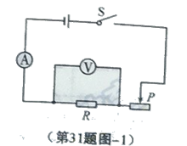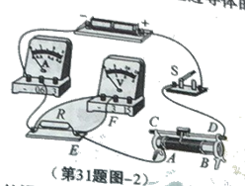
①连接电路时，开关应_________，滑动变阻器的滑片应置于________（选填A或B）端；
②检查连接无误后，闭合开关，发现电流表、电压表均无示数，他们将导线EF的E端取下，依次接在滑动变阻器的C、A接线柱上时，观察到两种情况下电流表均无示数，电压表示数均为电源电源，则电路故障可能为__________
A．滑动变阻器短路 B．电阻R断路 C．AE间导线断路
③排除故障后，开始试验，实验时开始始终保持____________表示数不变，记录数据如下，请根据表中数据，在图3用描点法画出通过导体的电流I与电阻R的关系图像。
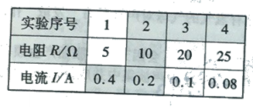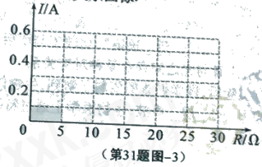
分析图像发现：在此实验中，当定值电阻阻值较大时，通过它的电流较小，进一步分析发现随着阻值的增大，电流的变化量越来越___________，可见，若连入电路的定值电阻阻值均太大，不易发现通过导体的电流随电阻的变化规律。
（2）甲小组实验后，乙小组用该实物电路测新买的电热毯（规格“220V 40W”）的电热丝阻值。
在连接电路检查无误后，闭合开关，无论怎么样移动滑片，发现电流表示数始终很小，电压表指针始终接近最大测量值；说明：电热毯的阻值远比滑动变阻器的最大阻值________，不能较准确测量，更换合适电源并改变电压表所选量程后，较准确地测得电热毯的阻值约为120Ω，这个测量值与电热毯正常工作时的阻值相差10倍左右，这是因为导体的电阻与_______有关。
【答案】（1）①断开；B②C③电压；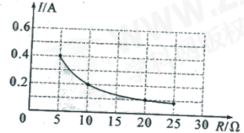；小；（2）大；温度。
32．太阳光在通过透镜时会被会聚或发散，那么声音在传播途中遇到不同介质时，会不会像光一样也被会聚或发散呢？在老师的帮助下，同学们用音叉、三个相同的气球（内部充有不同气体）、示波器、麦克风等器材设计了如图1所示的实验装置，并进行了如下探究：
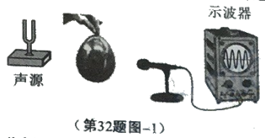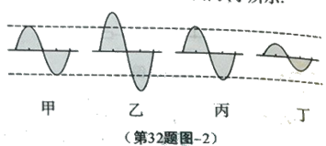
（1）调整音叉和麦克风之间的距离，让音叉发出的声音只通过空气传播，用麦克风将声音信号输入示波器，观察并记录此时的波形如图2甲所示；
（2）分别将充有二氧化碳气体、空气和氢气的气球，依次放在音叉和麦克风之间，保持音叉和气球之间的距离不变，让音叉发出声音，记录示波器显示的波形如图2乙、丙、丁所示
分析以上实验过程和现象可知：
（1）实验过程中，敲击音叉，使其_________发生，且应控制音叉发出声音的响度________（选填“相同”或“不同”）。
（2）比较图2的乙与甲、发现声波在通过充有二氧化碳气体的气球后，麦克风接收到的声音响度________（选填变大、变小或不变），此时充有二氧化碳气体的气球对声波具有________作用，相当于一个_______透镜，比较丁与甲后，发现充有氢气的气球对声波具有__________作用，由此可见，声音与光之间存在某种对应关系。
（3）实验后，同学们查阅资料了解到，生物体组织在激光照射下，会因升温膨胀而产生频率高于20000Hz的__________声波，生物医学上通过特殊介质和装置使这种声波集中并成像，克服纯光学成像的不足，更加有效地进行病情诊断、跟踪和治疗。
【答案】（1）振动；相同（2）变大；会聚；凸；发散（3）超
七、综合题
33．如图为某型号中型履带式水陆两栖突击车，它采用了轻质铝合金装甲车体，进一步增强了水中浮渡能量，该两栖车装配有输出功率为1.1×10⁶W的发动机。
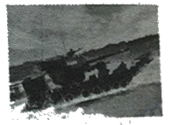
（1）在海面训练过程中，发射多枚炮弹后，车体向上浮起了一些，车体底部受到水的压强将___________；在陆地上行驶，履带可以__________车体对地的压强（均选填“增大”“减小”或“不变”）
（2）两栖车的总质量约为30t，在深水中漂浮时，它受到的浮力是多少N（g取10N/kg）；
（3）两栖车在陆地上以36km/h匀速行驶了72km时，若两栖车发动机的输出功率全部用于做机械功，发动机做了多少焦耳的功？

【答案】（1）减小；减小
（2）根据物体的沉浮条件可知，车在水中漂浮时
（3）根据可得车行驶时间
根据可得发动机做的机械功，
34．如图1为一款陶瓷电煎药壶，工作电路简化为如图2所示，它在工作时，有高火加热、文火萃取和小功率保温三个过程，已知正常工作时，高火加热功率为500W，文火萃取功率为100W，若壶中药液的总质量为1kg，且再额定电压下煎药时，药液的温度与工作时间的关系如图所示
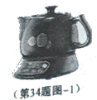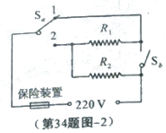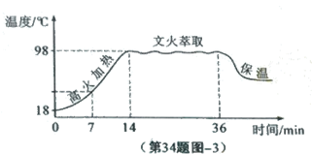
（1）观察图像中高火加热过程可知：电煎药壶在前半段比后半段时间的加热效率________。上述高火加热过程中，1kg药液所吸收的热量是多少？（）
（2）分析电路可知：当接2，同时__________时，电路处于文火萃取阶段，电路中的电阻______在工作。
（3）已知电阻，求的阻值是多少？电煎药壶的额定保温功率是多少瓦？
【答案】
（1）1kg药液吸收的热量；
（2）断开；
（3）当接2、闭合时，并联工作，电煎药壶处于高火加热状态
根据P=UI得，高火加热状态的总电流
通过的电流
通过的电流
根据得
当接1、断开时，串联工作，电煎药壶处于保温状态，
则保温功率

